**易学E-Learning**

**管理员用户用例说明**



项目名称： 易学 e-learning师生辅助APP

项目组别： G17组

小组成员： 田淼,黄永智,韩易贤,潘阅,时蒙恩,郑骥

指导教师： 杨枨老师，苏奎老师

二〇二三年四月十六日

**版本记录**

|  |  |  |  |  |
| --- | --- | --- | --- | --- |
| 编号 | 修订日期 | 版本/状态 | 修订人 | 备注 |
| 01 | 2023.04.16 | 0.1.0 | 时蒙恩 | 完成管理员用户用例说明的初稿与部分用例图 |
| 02 | 2023.04.16 | 0.2.0 | 时蒙恩 | 完成了课程管理的用例部分 |
| 03 | 2023.04.21 | 1.0.1 | 潘阅 | 将部分纸质原型替换为制作好的界面原型 |
| 04 | 2023.05.05 | 1.0.2 | 时蒙恩 | 修改了部分管理员用例 |

目录

1.引言 4

1.1标识 4

1.2 系统概述 4

1.3 文档概述 5

1.4 基线 5

2.引用文件 5

3用例描述 6

3.1系统顶层用例图 6

3.2管理员顶层用例图 7

3.3 UCD01-社区管理 7

3.3.1 UC001-帖子审核 8

3.3.2 UC002-评论管理 11

3.3.3 UC003-资源管理 13

1

# 1.引言

## 1.1标识

|  |  |  |
| --- | --- | --- |
| 文件状态：  [√] 草稿  [ ] 正式发布  [ ] 正在修改 | 文件标识： | SRA2023-G17-易学 e-learning管理员用户用例说明 |
| 当前版本： | 1.0.1 |
| 作者： | G17组田淼,黄永智,韩易贤,潘阅,时蒙恩,郑骥 |
| 完成日期： | 2023/04/16 |

## 1.2 系统概述

1. 项目名称：**易学E-Learning**

2. 项目描述：

为了使学生能够获得最多的资料，及时的了解世界需求工程的 最新动态，以及学生和教师的有效地沟通，提出了这么一个设想：学生也需要一个同学之间相互交流，及获取资料的平台；还有一些同学并没有选这几门课，但是也 想了解软件需求、软件项目管理、软件测试、软件体系结构等的相关知识，以备到时决定该选 不选这门课程。通过这三方提出的需求考虑，可以做一个软件工程专业课程学习、交流系统。

4. 项目开发者：田淼、韩易贤、潘阅、时蒙恩、黄永智、郑骥

5. 用户：杨枨老师、苏奎老师、广大学生、教师群体

6. 项目里程碑：

2023年03月5日 项目启动

2023年04月10日 第一次需求获取

## 1.3 文档概述

本文档是易学E-Learning师生互动小程序的管理员用户的用例说明，用于说明易学E-Learning师生互动小程序管理员用户的功能描述与具体使用流程，便于团队内部的分析、交流与探讨。本文档的使用除了项目开发团队的内部使用外，还需提交用户和客户组织负责人审查批准。

## 1.4 基线

|  |  |
| --- | --- |
| 序号 | 文件名称 |
| 1 | SRA2023-G17-项目计划书 |
| 2 | SRA2023-G17-可行性分析报告 |
| 3 | SRA2023-G17-项目章程 |
| 4 | SRA2023-G17-管理员用户访谈纪要 |
| 5 | SRA2023-G17-需求规格说明书 |

# 2.引用文件

1. 《软件需求分析原理与实践-项目选题-2023》
2. GB/T 8567-2006 《计算机软件文档编制规范》
3. SRA2023-G17-界面原型 （纸质原型）
4. 《SRA2023-G17-项目计划书》

# 3用例描述

## 3.1系统顶层用例图

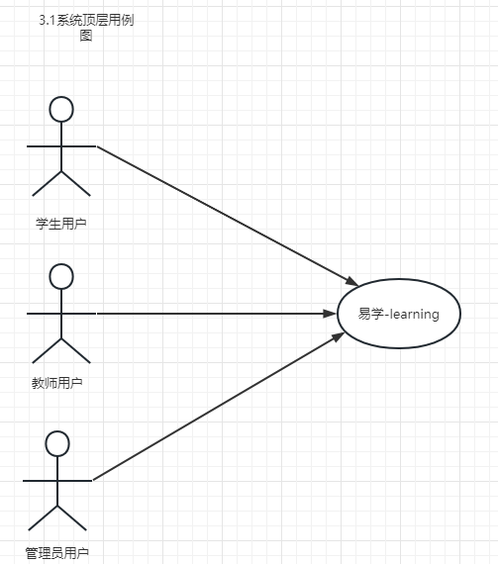

系统一共有三种用户，分别为教师用户，学生用户以及管理员

## 3.2管理员顶层用例图

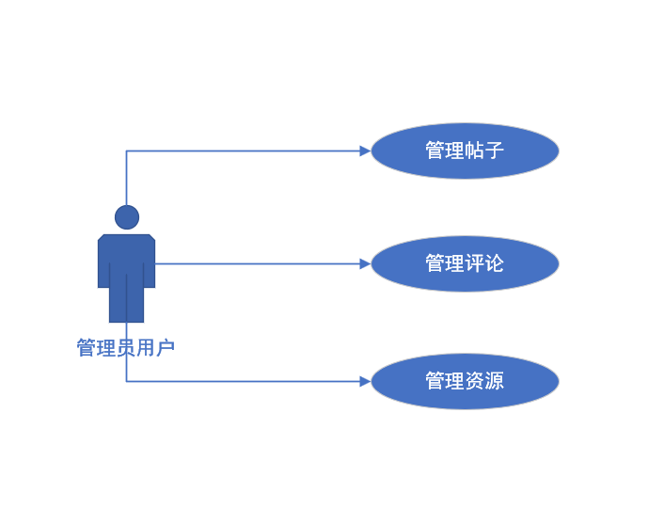

管理员对帖子、评论、资源进行管理

## 3.3 UCD01-主页管理

### 3.3.1 UC001-帖子审核

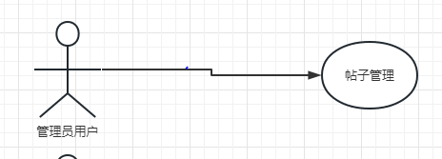

|  |  |
| --- | --- |
| 用例标识号 | UC001 |
| 用例名 | 帖子审核 |
| 用例说明 | 管理员进行帖子相关信息的审核，可以进行驳回或通过 |
| 前置条件 | PRE-1: 处于管理员状态  PRE-2: 进入帖子管理功能 |
| 基本事件流 | 1. 管理员登陆易学e-learning 2. 进入“帖子管理”板块 |
| 其他事件流 | 无 |
| 后置条件 | POST-1: 服务器端接受管理请求  POST-2: 服务器返回可管理数据  POST-3: 前端主界面展示可管理数据 |
| 相关数据 | 输入：相关活动消息 |
| 输出：用户接收到活动消息 |
| 优先级 | 0.2 |
| 使用频率 | 频繁 |
| 业务规则 | 无 |
| 用户界面 |  |

### 3.3.2 UC002-评论管理

|  |  |
| --- | --- |
| 用例标识号 | UC002 |
| 用例名 | 课程查看 |
| 创建时间 | 2023年04月17日 |
| 最后修改时间 | 2023年05月05日 |
| 用例说明 | 管理员通过“论坛”界面，进行帖子评论的查看和管理。 |
| 前置条件 | PRE-1: 处于“论坛”界面  PRE-2: 手机处于联网状态 |
| 基本事件流 | 1.用户点击易学e-learning进入主界面  2.进入“论坛”界面 |
| 其他事件流 | 无 |
| 后置条件 | POST-1: 服务器端接受前端发送的查看“评论查看”内容请求  POST-2: 服务器返回“评论查看”的有关数据  POST-3: 前端主界面展示出“评论查看”的有关信息 |
| 异常事件流 | 无 |
| 优先级 | 0.10 |
| 使用频率 | 中 |
| 业务规则 | 无 |
| 输入 | “主页”界面的“论坛”模块 |
| 输出 | “评论”的信息 |
| 其他信息 | 1.如果页面正在维护，无法正常返回信息时应有相关备用“维护”页面  2.如果检测到手机网络断开，给予相关弹窗提示。 |
| 页面原型 |  |

### 3.3.3 UC003-资源管理

|  |  |
| --- | --- |
| 用例标识号 | UC003 |
| 用例名 | 我的资源 |
| 创建时间 | 2023年04月17日 |
| 最后修改时间 | 2023年05月05日 |
| 用例说明 | 用户通过“我的资源”界面，进行课程相关信息的维护。 |
| 前置条件 | PRE-1: 处于“主页”界面  PRE-2: 手机处于联网状态 |
| 基本事件流 | 1.用户点击elearning进入主界面  2.进入“我的资源”界面 |
| 其他事件流 | 无 |
| 后置条件 | POST-1: 服务器端接受前端发送的查看“我的资源”内容请求  POST-2: 服务器返回“资源”的有关数据  POST-3: 前端主界面展示出“我的资源”的有关信息 |
| 异常事件流 | 无 |
| 优先级 | 0.03 |
| 使用频率 | 高 |
| 业务规则 | 无 |
| 输入 | “主页”界面的“我的资源”模块 |
| 输出 | “我的资源”的信息 |
| 其他信息 | 1.如果页面正在维护，无法正常返回信息时应有相关备用“维护”页面  2.如果检测到手机网络断开，给予相关弹窗提示。 |
| 页面原型 |  |

### 3.3.4 UC004-用户管理

|  |  |
| --- | --- |
| 用例标识号 | UC004 |
| 用例名 | 用户管理 |
| 创建时间 | 2023年04月17日 |
| 最后修改时间 | 2023年05月05日 |
| 用例说明 | 用户通过“用户管理”界面，进行用户相关信息的维护。 |
| 前置条件 | PRE-1: 处于“主页”界面  PRE-2: 手机处于联网状态 |
| 基本事件流 | 1.用户点击elearning进入主界面  2.进入“用户管理”界面 |
| 其他事件流 | 无 |
| 后置条件 | POST-1: 服务器端接受前端发送的查看“用户管理”内容请求  POST-2: 服务器返回“用户”的有关数据  POST-3: 前端主界面展示出“用户管理”的有关信息 |
| 异常事件流 | 无 |
| 优先级 | 0.03 |
| 使用频率 | 高 |
| 业务规则 | 无 |
| 输入 | “主页”界面的“用户管理”模块 |
| 输出 | “用户管理”的信息 |
| 其他信息 | 1.如果页面正在维护，无法正常返回信息时应有相关备用“维护”页面  2.如果检测到手机网络断开，给予相关弹窗提示。 |
| 页面原型 |  |

### 3.3.5 UC005-举报管理

|  |  |
| --- | --- |
| 用例标识号 | UC005 |
| 用例名 | 查看举报 |
| 创建时间 | 2023年04月17日 |
| 最后修改时间 | 2023年05月05日 |
| 用例说明 | 用户通过“举报”界面，进行用户相关信息的维护。 |
| 前置条件 | PRE-1: 处于“主页”界面  PRE-2: 手机处于联网状态 |
| 基本事件流 | 1.用户点击elearning进入主界面  2.进入“举报管理”界面 |
| 其他事件流 | 无 |
| 后置条件 | POST-1: 服务器端接受前端发送的查看“举报管理”内容请求  POST-2: 服务器返回“用户”的有关数据  POST-3: 前端主界面展示出“举报管理”的有关信息 |
| 异常事件流 | 无 |
| 优先级 | 0.03 |
| 使用频率 | 高 |
| 业务规则 | 无 |
| 输入 | “主页”界面的“举报管理”模块 |
| 输出 | “举报管理”的信息 |
| 其他信息 | 1.如果页面正在维护，无法正常返回信息时应有相关备用“维护”页面  2.如果检测到手机网络断开，给予相关弹窗提示。 |
| 页面原型 |  |

## 3.4 UCD02-登录界面

### 3.4.1 UCD01-登录

|  |  |
| --- | --- |
| 用例标识号 | UCD01 |
| 用例名 | 登录 |
| 创建时间 | 2023年04月17日 |
| 最后修改时间 | 2023年05月05日 |
| 用例说明 | 用户通过“登录”界面，进行登录操作 |
| 前置条件 | PRE-1: 处于“主页”界面  PRE-2: 手机处于联网状态 |
| 基本事件流 | 1.用户点击elearning进入主界面  2.进入“登录”界面 |
| 其他事件流 | 无 |
| 后置条件 | POST-1: 服务器端接受前端发送的查看“登录”内容请求  POST-2: 服务器返回“登录”的有关数据  POST-3: 前端主界面展示出“登录”的有关信息 |
| 异常事件流 | 无 |
| 优先级 | 0.03 |
| 使用频率 | 高 |
| 业务规则 | 无 |
| 输入 | “主页”界面的“登录”模块 |
| 输出 | “登录”的信息 |
| 其他信息 | 1.如果页面正在维护，无法正常返回信息时应有相关备用“维护”页面  2.如果检测到手机网络断开，给予相关弹窗提示。 |
| 页面原型 |  |

### 3.4.2 UCD02-注册

|  |  |
| --- | --- |
| 用例标识号 | UCD01 |
| 用例名 | 注册 |
| 创建时间 | 2023年04月17日 |
| 最后修改时间 | 2023年05月05日 |
| 用例说明 | 用户通过“注册”界面，进行注册操作 |
| 前置条件 | PRE-1: 处于“主页”界面  PRE-2: 手机处于联网状态 |
| 基本事件流 | 1.用户点击elearning进入主界面  2.进入“注册”界面 |
| 其他事件流 | 无 |
| 后置条件 | POST-1: 服务器端接受前端发送的查看“注册”内容请求  POST-2: 服务器返回“注册”的有关数据  POST-3: 前端主界面展示出“注册”的有关信息 |
| 异常事件流 | 无 |
| 优先级 | 0.03 |
| 使用频率 | 高 |
| 业务规则 | 无 |
| 输入 | “主页”界面的“注册”模块 |
| 输出 | “注册”的信息 |
| 其他信息 | 1.如果页面正在维护，无法正常返回信息时应有相关备用“维护”页面  2.如果检测到手机网络断开，给予相关弹窗提示。 |
| 页面原型 |  |

### 3.4.3 UCD03-修改密码

|  |  |
| --- | --- |
| 用例标识号 | UCD01 |
| 用例名 | 修改密码 |
| 创建时间 | 2023年04月17日 |
| 最后修改时间 | 2023年05月05日 |
| 用例说明 | 用户通过“修改密码”界面，进行修改密码操作 |
| 前置条件 | PRE-1: 处于“主页”界面  PRE-2: 手机处于联网状态 |
| 基本事件流 | 1.用户点击elearning进入主界面  2.进入“修改密码”界面 |
| 其他事件流 | 无 |
| 后置条件 | POST-1: 服务器端接受前端发送的查看“修改密码”内容请求  POST-2: 服务器返回“修改密码”的有关数据  POST-3: 前端主界面展示出“修改密码”的有关信息 |
| 异常事件流 | 无 |
| 优先级 | 0.03 |
| 使用频率 | 高 |
| 业务规则 | 无 |
| 输入 | “主页”界面的“修改密码”模块 |
| 输出 | “修改密码”的信息 |
| 其他信息 | 1.如果页面正在维护，无法正常返回信息时应有相关备用“维护”页面  2.如果检测到手机网络断开，给予相关弹窗提示。 |
| 页面原型 |  |

## 3.5 UC01-个人中心

### 3.5.1 UC01-查看个人信息

### 3.5.2 UC02-手机绑定

### 3.5.3 UC03-邮箱绑定

### 3.5.4 UC04-个人信息界面